安全评价报告公开信息表
项目名称 | 阜城县王集加油站
完成时间 | 2020. 11
评价人员
 | 姓名 | 资格证书号 | 从业号
项目负责人 | 刘天娇 | 1700000000201032 | 034870
项目组成员 | 王江美 | 1200000000200516 | 022756
项目组成员 | 岳 强 | 0800000000102212 | 002352
项目组成员 | 段永刚 | 1100000000303324 | 021772
项目组成员 | 吕德峰 | 1100000000201213 | 017616
技术专家 | /
现场勘察人员及时间 | 2020.09.08
现场核查的人员和时间
项目简介 | 阜城县王集加油站主要从事汽油、柴油的零售经营。该站于2015年5月19日换发了成品油零售经营批准证书，编号：油零售证书第 冀TE0018号，有效期至2020年5月19日；于2017年11月22日换发了危险化学品经营许可证（登记编号：阜审经（甲）字 [2017]006），有效期至2020年11月21日，现经营许可证即将到期需办理延期手续。  评价结论：阜城县王集加油站符合安全要求，具备加油站安全经营条件。  为保证安全，防患于未然，企业应严格遵守有关法律、法规、标准、规范，认真执行各项安全管理制度和操作规程；加强安全管理，确保安全运营。
现场照片 | 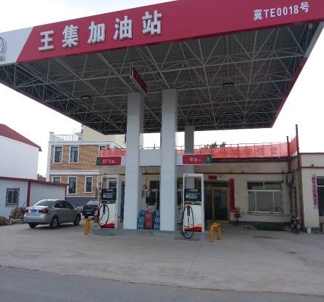
被评价单位信息反馈情况 | 满意

安全评价报告公开信息表
项目名称 | 阜城县宏达东环加油站
完成时间 | 2020.12
评价人员
 | 姓名 | 资格证书号 | 从业号
项目负责人 | 岳 强 | 0800000000102212 | 002352
项目组成员 | 林庆水 | S011035000110192001611 | 038953
项目组成员 | 王铭哲 | 1500000000300698 | 026654
项目组成员 | 张 充 | S011013000110192000602 | 039168
项目组成员 | 吴 强 | 1100000000200989 | 018971
技术专家 | /
现场勘察人员及时间 | 2020.11.10
现场核查的人员和时间
项目简介 | 阜城县宏达东环加油站主要从事汽油、柴油的零售经营。该站于2017年7月12日换发了成品油零售经营批准证书，编号：油零售证书第 冀TE0042号，有效期至2022年7月12日；于2017年10月12日换发了危险化学品经营许可证（登记编号：阜审经（甲）字 [2017]002），有效期至2020年10月11日，现经营许可证即将到期需办理延期手续。  评价结论：阜城县宏达东环加油站符合安全要求，具备加油站安全经营条件。  为保证安全，防患于未然，企业应严格遵守有关法律、法规、标准、规范，认真执行各项安全管理制度和操作规程；加强安全管理，确保安全运营。
现场照片 | 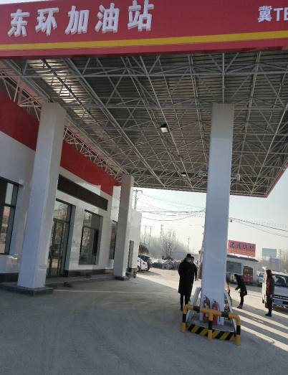
被评价单位信息反馈情况 | 满意

安全评价报告公开信息表
项目名称 | 阜城县潘庄加油站
完成时间 | 2021.02.27
评价人员
 | 姓名 | 资格证书号 | 从业号
项目负责人 | 岳 强 | 0800000000102212 | 002352
项目组成员 | 林庆水 | S011035000110192001611 | 038953
项目组成员 | 王铭哲 | 1500000000300698 | 026654
项目组成员 | 张 充 | S011013000110192000602 | 039168
项目组成员 | 吴 强 | 1100000000200989 | 018971
技术专家 | /
现场勘察人员及时间 | 2020.12.20
现场核查的人员和时间
项目简介 | 阜城县潘庄加油站主要从事汽油、柴油的零售经营。该站于2017年11月15日换发了成品油零售经营批准证书，编号：油零售证书第 冀TE0033号，有效期至2022年11月15日；于2017年11月27日换发了危险化学品经营许可证（登记编号：阜审经（甲）字 [2017]007），有效期至2020年11月26日，现经营许可证即将到期需办理延期手续。  评价结论：阜城县潘庄加油站符合安全要求，具备加油站安全经营条件。  为保证安全，防患于未然，企业应严格遵守有关法律、法规、标准、规范，认真执行各项安全管理制度和操作规程；加强安全管理，确保安全运营。
现场照片 | 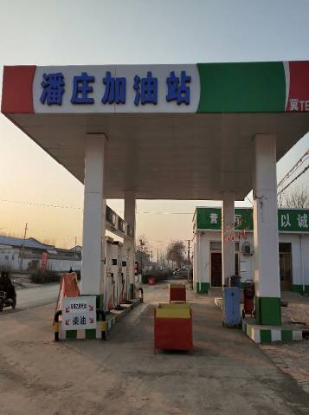
被评价单位信息反馈情况 | 满意

安全评价报告公开信息表
项目名称 | 阜城县霞口加油站
完成时间 | 2021.03.2
评价人员
 | 姓名 | 资格证书号 | 从业号
项目负责人 | 岳 强 | 0800000000102212 | 002352
项目组成员 | 林庆水 | S011035000110192001611 | 038953
项目组成员 | 王铭哲 | 1500000000300698 | 026654
项目组成员 | 张 充 | S011013000110192000602 | 039168
项目组成员 | 吴 强 | 1100000000200989 | 018971
技术专家 | /
现场勘察人员及时间 | 2020.12.17
现场核查的人员和时间
项目简介 | 阜城县霞口加油站主要从事汽油、柴油的零售经营。该站于2015年5月19日换发了成品油零售经营批准证书，编号：油零售证书第 冀TE0039号，有效期至2020年5月19日；于2018年3月15日换发了危险化学品经营许可证（登记编号：阜审经（甲）字 [2018]007），有效期至2021年3月14日，现经营许可证即将到期需办理延期手续。  评价结论：阜城县霞口加油站符合安全要求，具备加油站安全经营条件。  为保证安全，防患于未然，企业应严格遵守有关法律、法规、标准、规范，认真执行各项安全管理制度和操作规程；加强安全管理，确保安全运营。
现场照片 | 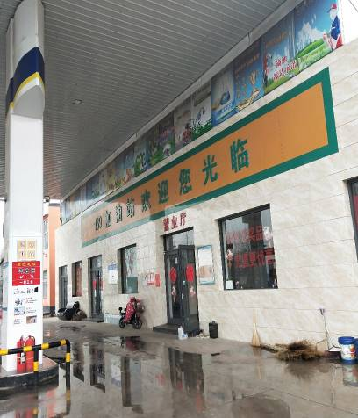
被评价单位信息反馈情况 | 满意

安全评价报告公开信息表
项目名称 | 阜城县砖门一三九加油站
完成时间 | 2021.03.02
评价人员
 | 姓名 | 资格证书号 | 从业号
项目负责人 | 岳 强 | 0800000000102212 | 002352
项目组成员 | 林庆水 | S011035000110192001611 | 038953
项目组成员 | 王铭哲 | 1500000000300698 | 026654
项目组成员 | 张 充 | S011013000110192000602 | 039168
项目组成员 | 吴 强 | 1100000000200989 | 018971
技术专家 | /
现场勘察人员及时间 | 2021.12.28
现场核查的人员和时间
项目简介 | 阜城县砖门一三九加油站主要从事汽油、柴油的零售经营。该站于2018年1月26日换发了成品油零售经营批准证书，编号：油零售证书第 冀TE0025号，有效期至2023年1月26日；于2018年4月4日换发了危险化学品经营许可证（登记编号：阜审经（甲）字 [2018]008），有效期至2021年4月3日，现经营许可证即将到期需办理延期手续。  评价结论：阜城县砖门一三九加油站符合安全要求，具备加油站安全经营条件。  为保证安全，防患于未然，企业应严格遵守有关法律、法规、标准、规范，认真执行各项安全管理制度和操作规程；加强安全管理，确保安全运营。
现场照片 | 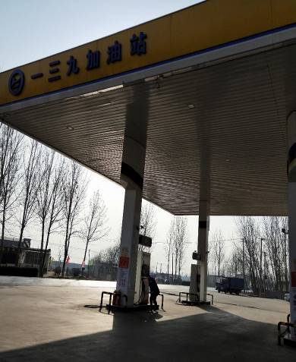
被评价单位信息反馈情况 | 满意

安全评价报告公开信息表
项目名称 | 阜城县东安加油中心
完成时间 | 2021.04.27
评价人员
 | 姓名 | 资格证书号 | 从业号
项目负责人 | 岳 强 | 0800000000102212 | 002352
项目组成员 | 林庆水 | S011035000110192001611 | 038953
项目组成员 | 王铭哲 | 1500000000300698 | 026654
项目组成员 | 张 充 | S011013000110192000602 | 039168
项目组成员 | 吴 强 | 1100000000200989 | 018971
技术专家 | /
现场勘察人员及时间 | 2021.03.22
现场核查的人员和时间
项目简介 | 阜城县东安加油中心主要从事汽油、柴油的零售经营。该站于2016年8月19日换发了成品油零售经营批准证书，编号：油零售证书第 冀TE0048号，有效期至2021年8月19日；于2018年8月20日换发了危险化学品经营许可证（登记编号：阜审经（甲）字 [2018]019），有效期至2021年8月19日，现经营许可证即将到期需办理延期手续。  评价结论：阜城县东安加油中心符合安全要求，具备加油站安全经营条件。  为保证安全，防患于未然，企业应严格遵守有关法律、法规、标准、规范，认真执行各项安全管理制度和操作规程；加强安全管理，确保安全运营。
现场照片 | 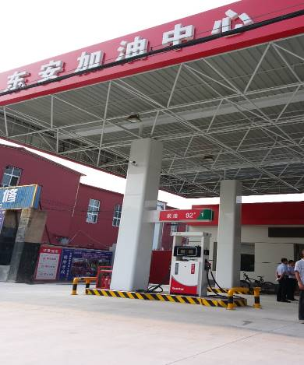
被评价单位信息反馈情况 | 满意

安全评价报告公开信息表
项目名称 | 阜城县崔苗东方加油站
完成时间 | 2021.03.2
评价人员
 | 姓名 | 资格证书号 | 从业号
项目负责人 | 岳 强 | 0800000000102212 | 002352
项目组成员 | 林庆水 | S011035000110192001611 | 038953
项目组成员 | 王铭哲 | 1500000000300698 | 026654
项目组成员 | 张 充 | S011013000110192000602 | 039168
项目组成员 | 吴 强 | 1100000000200989 | 018971
技术专家 | /
现场勘察人员及时间 | 2020.12.15
现场核查的人员和时间
项目简介 | 阜城县崔苗东方加油站主要从事汽油、柴油的零售经营。该站于2015年5月19日换发了成品油零售经营批准证书，编号：油零售证书第 冀TE0029号，有效期至2020年5月19日；于2018年3月9日换发了危险化学品经营许可证（登记编号：阜审经（甲）字 [2018]003），有效期至2021年3月8日，现经营许可证即将到期需办理延期手续。  评价结论：阜城县崔苗东方加油站符合安全要求，具备加油站安全经营条件。  为保证安全，防患于未然，企业应严格遵守有关法律、法规、标准、规范，认真执行各项安全管理制度和操作规程；加强安全管理，确保安全运营。
现场照片 | 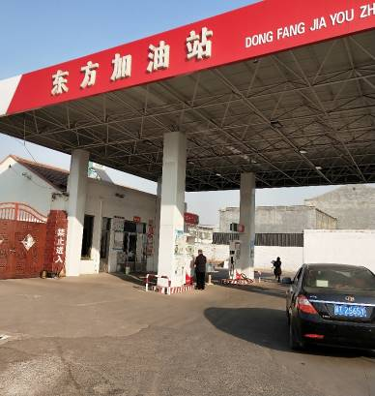
被评价单位信息反馈情况 | 满意

安全评价报告公开信息表
项目名称 | 阜城县码头加油站
完成时间 | 2021.03.2
评价人员
 | 姓名 | 资格证书号 | 从业号
项目负责人 | 岳 强 | 0800000000102212 | 002352
项目组成员 | 林庆水 | S011035000110192001611 | 038953
项目组成员 | 王铭哲 | 1500000000300698 | 026654
项目组成员 | 张 充 | S011013000110192000602 | 039168
项目组成员 | 吴 强 | 1100000000200989 | 018971
技术专家 | /
现场勘察人员及时间 | 2020.12.17
现场核查的人员和时间
项目简介 | 阜城县码头加油站主要从事汽油、柴油、润滑油的零售经营。该站于2016年5月19日换发了成品油零售经营批准证书，编号：油零售证书第 冀TE0015号，有效期至2021年5月19日；于2018年3月9日换发了危险化学品经营许可证（登记编号：阜审经（甲）字 [2018]004），有效期至2021年3月8日，现经营许可证即将到期需办理延期手续。  评价结论：阜城县码头加油站符合安全要求，具备加油站安全经营条件。  为保证安全，防患于未然，企业应严格遵守有关法律、法规、标准、规范，认真执行各项安全管理制度和操作规程；加强安全管理，确保安全运营。
现场照片 | 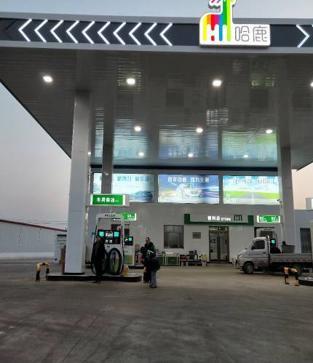
被评价单位信息反馈情况 | 满意

安全评价报告公开信息表
项目名称 | 阜城郝庙加油站
完成时间 | 2021.03.2
评价人员
 | 姓名 | 资格证书号 | 从业号
项目负责人 | 岳 强 | 0800000000102212 | 002352
项目组成员 | 林庆水 | S011035000110192001611 | 038953
项目组成员 | 王铭哲 | 1500000000300698 | 026654
项目组成员 | 张 充 | S011013000110192000602 | 039168
项目组成员 | 吴 强 | 1100000000200989 | 018971
技术专家 | /
现场勘察人员及时间 | 2020.12.15
现场核查的人员和时间
项目简介 | 阜城郝庙加油站主要从事汽油、柴油的零售经营。该站于2015年5月19日换发了成品油零售经营批准证书，编号：油零售证书第 冀TE0013号，有效期至2020年5月19日；于2018年4月8日换发了危险化学品经营许可证（登记编号：阜审经（甲）字 [2018]009），有效期至2021年4月7日，现经营许可证即将到期需办理延期手续。  评价结论：阜城郝庙加油站符合安全要求，具备加油站安全经营条件。  为保证安全，防患于未然，企业应严格遵守有关法律、法规、标准、规范，认真执行各项安全管理制度和操作规程；加强安全管理，确保安全运营。
现场照片 | 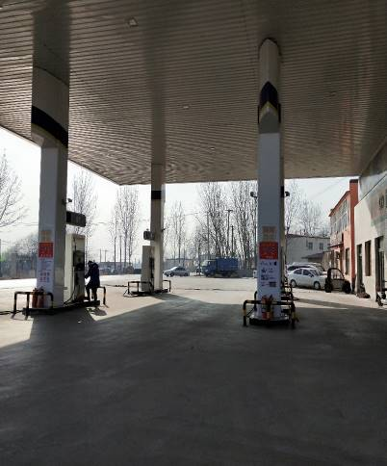
被评价单位信息反馈情况 | 满意

安全评价报告公开信息表
项目名称 | 阜城县光明加油站
完成时间 | 2021.04.27
评价人员
 | 姓名 | 资格证书号 | 从业号
项目负责人 | 岳 强 | 0800000000102212 | 002352
项目组成员 | 林庆水 | S011035000110192001611 | 038953
项目组成员 | 王铭哲 | 1500000000300698 | 026654
项目组成员 | 张 充 | S011013000110192000602 | 039168
项目组成员 | 吴 强 | 1100000000200989 | 018971
技术专家 | /
现场勘察人员及时间 | 2021.03.11
现场核查的人员和时间
项目简介 | 阜城县光明加油站主要从事汽油、柴油的零售经营。该站于2019年3月14日换发了成品油零售经营批准证书，编号：油零售证书第 冀TE0043号，有效期至2024年3月14日；于2018年5月8日换发了危险化学品经营许可证（登记编号：阜审经（甲）字 [2018]011），有效期至2021年5月7日，现经营许可证即将到期需办理延期手续。  评价结论：阜城县光明加油站符合安全要求，具备加油站安全经营条件。  为保证安全，防患于未然，企业应严格遵守有关法律、法规、标准、规范，认真执行各项安全管理制度和操作规程；加强安全管理，确保安全运营。
现场照片 | 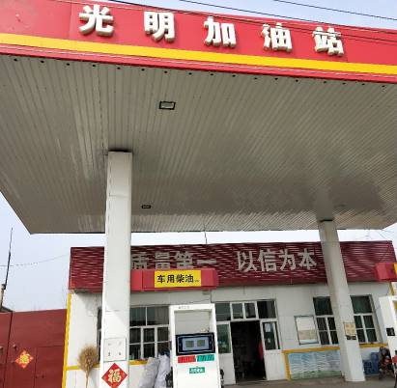
被评价单位信息反馈情况 | 满意

安全评价报告公开信息表
项目名称 | 阜城县华奥加油站
完成时间 | 2021.04.27
评价人员
 | 姓名 | 资格证书号 | 从业号
项目负责人 | 岳 强 | 0800000000102212 | 002352
项目组成员 | 林庆水 | S011035000110192001611 | 038953
项目组成员 | 王铭哲 | 1500000000300698 | 026654
项目组成员 | 张 充 | S011013000110192000602 | 039168
项目组成员 | 吴 强 | 1100000000200989 | 018971
技术专家 | /
现场勘察人员及时间 | 2021.03.11
现场核查的人员和时间
项目简介 | 阜城县华奥加油站主要从事汽油、柴油的零售经营。该站于2017年12月18日换发了成品油零售经营批准证书，编号：油零售证书第 冀TE0051号，有效期至2022年12月18日；于2018年5月24日换发了危险化学品经营许可证（登记编号：阜审经（甲）字 [2018]014），有效期至2021年5月23日，现经营许可证即将到期需办理延期手续。  评价结论：阜城县华奥加油站符合安全要求，具备加油站安全经营条件。  为保证安全，防患于未然，企业应严格遵守有关法律、法规、标准、规范，认真执行各项安全管理制度和操作规程；加强安全管理，确保安全运营。
现场照片 | 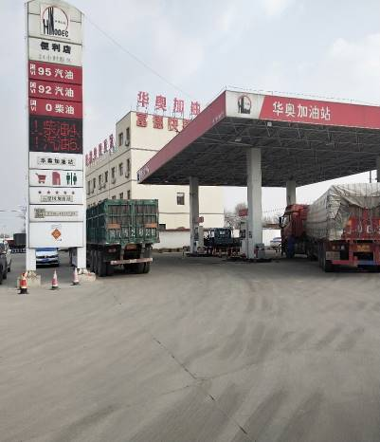
被评价单位信息反馈情况 | 满意

安全评价报告公开信息表
项目名称 | 阜城县聚盛重型汽车物流中心加油站
完成时间 | 2021.04.27
评价人员
 | 姓名 | 资格证书号 | 从业号
项目负责人 | 岳 强 | 0800000000102212 | 002352
项目组成员 | 林庆水 | S011035000110192001611 | 038953
项目组成员 | 王铭哲 | 1500000000300698 | 026654
项目组成员 | 张 充 | S011013000110192000602 | 039168
项目组成员 | 吴 强 | 1100000000200989 | 018971
技术专家 | /
现场勘察人员及时间 | 2021.03.11
现场核查的人员和时间
项目简介 | 阜城县聚盛重型汽车物流中心加油站主要从事汽油、柴油的零售经营。该站于2017年12月18日换发了成品油零售经营批准证书，编号：油零售证书第 冀TE0050号，有效期至2022年12月18日；于2018年6月1日换发了危险化学品经营许可证（登记编号：阜审经（甲）字 [2018]015），有效期至2021年5月31日，现经营许可证即将到期需办理延期手续。  评价结论：阜城县聚盛重型汽车物流中心加油站符合安全要求，具备加油站安全经营条件。  为保证安全，防患于未然，企业应严格遵守有关法律、法规、标准、规范，认真执行各项安全管理制度和操作规程；加强安全管理，确保安全运营。
现场照片 | 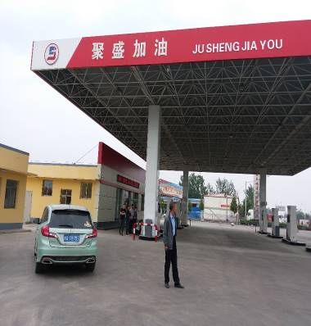
被评价单位信息反馈情况 | 满意

安全评价报告公开信息表
项目名称 | 阜城县三阳加油站
完成时间 | 2021.04.27
评价人员
 | 姓名 | 资格证书号 | 从业号
项目负责人 | 岳 强 | 0800000000102212 | 002352
项目组成员 | 林庆水 | S011035000110192001611 | 038953
项目组成员 | 王铭哲 | 1500000000300698 | 026654
项目组成员 | 张 充 | S011013000110192000602 | 039168
项目组成员 | 吴 强 | 1100000000200989 | 018971
技术专家 | /
现场勘察人员及时间 | 2021.03.11
现场核查的人员和时间
项目简介 | 阜城县三阳加油站主要从事汽油、柴油的零售经营。该站于2020年6月23日换发了成品油零售经营批准证书，编号：油零售证书第 冀TE0040号，有效期至2025年6月23日；于2018年5月17日换发了危险化学品经营许可证（登记编号：衡阜危化经字 [2020]005），有效期至2021年5月16日，现经营许可证即将到期需办理延期手续。  评价结论：阜城县三阳加油站符合安全要求，具备加油站安全经营条件。  为保证安全，防患于未然，企业应严格遵守有关法律、法规、标准、规范，认真执行各项安全管理制度和操作规程；加强安全管理，确保安全运营。
现场照片 | 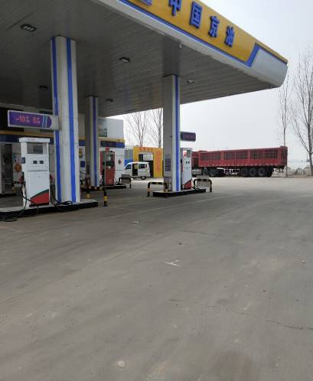
被评价单位信息反馈情况 | 满意

